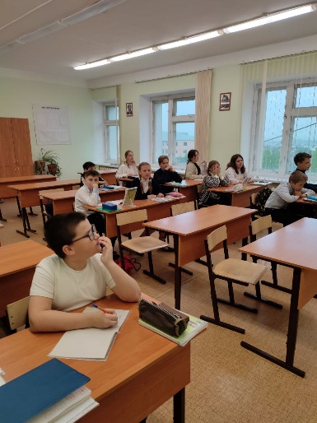Беседа: «Здоровая пища» в 5-х классах

Задачи:

-рассказать детям о продуктах питания и  их значении для человека, познакомить с понятиями «питательные вещества», «правильное», или «здоровое питание»

-развивать любознательность, умение выделять правила здорового питания.

-воспитывать у детей отношение к своему здоровью и здоровью окружающих.

Пособия и материалы: картинки с изображением продуктов  питания : рыба, мясо, сметана, молоко, овощи, фрукты, чипсы,  чупа-чупс,  пепси-кола, мороженое, торт, конфеты; муляжи: картофель, капуста, морковь, свекла, лук, яблоко, редиска, огурец, виноград; карточки с изображением витаминов А,В,С, и на них продукты в которых имеется данный витамин.

Ход

 Ребята, сегодня наша беседа пойдет о вкусной и здоровой пище.

Скажите, человек может прожить без еды?

Дети: Нет

Какое то время может, но совсем немножко. Чтобы человек хорошо рос, развивался, ему необходимо каждый день кушать – питаться.

А чем питается человек?

Дети: Мясо, рыба, молоко, овощи.

А животные питаются?

Дети: Да

Правильно, ребята! Питаются люди, животные, птицы, насекомые. Любому организму от самого маленького до взрослого – требуется питание. Как только питание перестает своевременно поступать на завтрак, обед и ужин, наш организм слабеет. Почему же так происходит? Да потому что в продуктах содержатся питательные вещества, которые помогают нашему организму расти и развиваться.

Ребята, а какие питательные вещества вы знаете?

Дети: Витамины.

В продуктах содержится много разных витаминов. И у каждого витамина есть свое и имя и домик где они живут. И мы с вами сейчас вспомним где же, в каких продуктах живут витамины А, В, С.

Вызывают по очереди трех детей, и они показывают на картинке витамины и называют продукты, в которых они имеются.

Ребята, у каждого человека есть своя любимая еда. Назовите вашу любимую еду.

Дети:

Ребята, как вы думаете, что будет, если мы будем, есть одни сладости торты, пирожное, мороженое.

Дети: Заболят зубы.

Правильно ребята, для того чтобы вы росли крепкими и здоровыми малышами, вам необходимо употреблять разнообразную пищу, а не только сладкое и вкусненькое. Это называется «правильным», или «здоровым питанием».

Ребята, хотите  побольше узнать о здоровом питании?

Дети: Да.

Тогда отгадайте загадки:

Должен есть и стар и млад  
Овощной всегда (салат)

Будет строен и высок  
Тот, кто пьет фруктовый (сок)

Знай, корове нелегко  
Делать детям (молоко)

Я расти, быстрее стану,  
Если буду, есть (сметану)

Знает твердо с детства Глеб  
На столе главней всех (хлеб)

Ты конфеты не ищи –   
Ешь с капустой свежей (щи)

За окном зима иль лето  
На второе нам – (котлета)

Ждем обеденного часа-  
Будет жаренное (мясо)

Нужна она в каше, нужна и в супы,  
Десятки есть блюд из различной (крупы)

Мясо, рыба, крупы, фрукты –  
Вместе все они – (продукты)

 Молодцы ребята! Все загадки отгадали. А вы употребляете в пищу эти продукты?

Физминутка  
Мы похлопаем в ладоши   
Дружно, веселее.  
Наши ножки постучали  
Дружно, веселее.  
По коленочкам ударим  
Тише, тише, тише  
Наши ручки поднимайтесь  
Выше. Выше, выше.  
Наши ручки закружились  
Ниже опустились.        Завертелись, завертелись  
И остановились.

 Ребята, представьте перед собой горячий суп, чтобы он остыл давайте подуем на него.

Проводится дыхательная гимнастика «Остудим борщ»

Набрать воздуха в грудь – вдох

Выдыхая воздух выпятить живот – выдох

При выдохе громкое произнесение звука «ф – ф – ф»

Повторить 3-4 раза.

Вот наш суп и остыл.

Ребята, а молоко вы любите пить?

Дети: Да, любим

 А знаете ли вы, какие продукты можно сделать из молока?

Дети: Сметана, творог, сыр, йогурт, кефир, простокваша, творожные сырки.

Да, молодцы ребята. Но у меня есть еще одно задание для вас. Нужно выбрать продукты, которые едят чтоб быть сильными и здоровыми. Вот вам карточки, разложите их. В одну сторону полезные продукты, а в другую неполезные.

Игра «Полезные и неполезные продукты»

Ну, молодцы ребята! Вы правильно питаетесь и сохраните свое здоровье на долгое время.

 А вот Золотые правила питания, запомните их и вы всегда будете здоровыми:

1.     Главное не переедайте.

2.     Ешьте в одно и то же время свежеприготовленную пищу.

3.     Тщательно пережевывайте пищу, не спешите глотать.

4.     Не надо есть  жирной, соленой и острой пищи.

5.     Овощи и фрукты – полезные продукты

6.     Сладостей много, а здоровье одно.

 Ребята, назовите, какие продукты надо есть чтобы вырасти здоровым?

Дети: Рыбу, мясо, cалат овощи фрукты молоко сметану творог кашу.

 Молодцы! Чтобы вам вырасти здоровыми, крепкими и ловкими нужно правильно питаться, заниматься физкультурой, спортом и соблюдать режим дня.